Upp-Down Laser race instructie
De start vind plaats om 15.00 dicht bij de steiger van de Koenen.
Het zal een korte baan worden. 10 – 15 minuten maximaal.
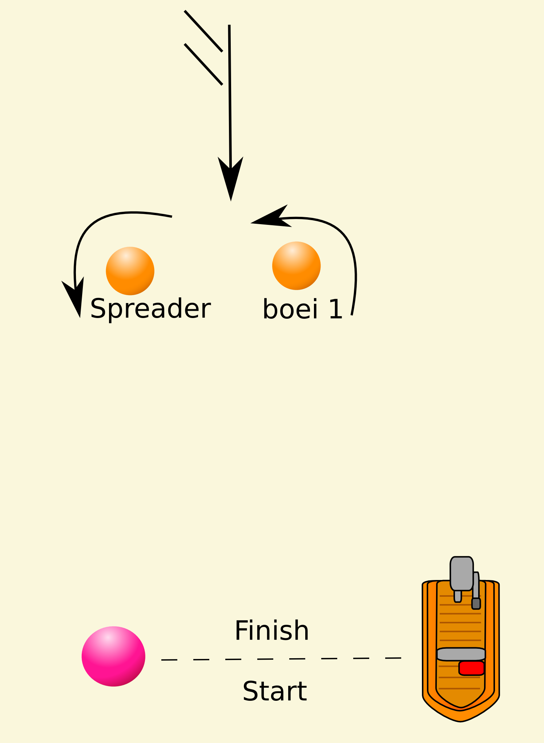
De start heeft de bekende sequence 5, 4, 1 en start.
Opkruizen naar boei 1. Dan om de spreader.
Terug naar de finish.
De afstand tussen de spreader en boei 1 zal rond de 30 meter zijn.

Minimaal 5 races staan gepland tussen de festiviteiten door.
Houd de app-groep in de gaten
Houd de boten op de kant in de aangegeven gebieden tot het sein ’mag vertrekken’ is gegeven. Dit wordt via de app-groep gedaan middels het sein L over D.


